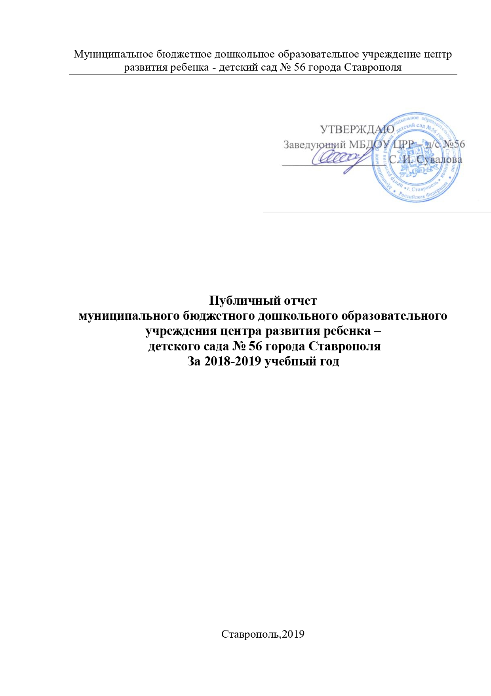

Общая характеристика учреждения.
Муниципальное бюджетное дошкольное образовательное учреждение центр развития ребенка – детский сад №56 города Ставрополя (далее ДОУ) функционирует с декабря 1973 года.
Учреждение внесено в Единый государственный реестр за основным государственным номером 1022601981885 от 24 ноября 1993г., серия 26 № 000337648 поставлено на учет в налоговом органе Инспекции Федеральной налоговой службы по Промышленному району г. Ставрополя.
Имеет:
- Лицензию на право ведения образовательной деятельности серия 26Л01 №
0000285 от 11 июня 2015 года, регистрационный номер 4052.
- Свидетельство о государственной аккредитации серия ДД 006698 от 03 марта 2010 года, регистрационный № 658, установлен государственный статус дошкольное образовательное учреждение центр развития ребенка - детский сад первой категории.
Лицензию на осуществление медицинской деятельности № ФС -26-01-001009 от 03.12.2009 года.
Современный детский сад, это место, где ребенок получает опыт широкого эмоционально-практического взаимодействия с взрослыми и сверстниками в наиболее значимых для его развития сферах. Это также первый уровень системы непрерывного образования, который создает условия для формирования и развития личности ребенка, способного успешно адаптироваться в современном мире. Первостепенной задачей на протяжении многих лет является задача охраны жизни и здоровья воспитанников.

В ДОУ ежедневно для воспитанников открывают двери одиннадцать групп общеразвивающей направленности следующих возрастов: первая младшая (2-3года), вторая младшая группа (3-4 года), средняя группа (4-5 лет), старшая группа (5-6лет), подготовительная к школе группа (6-7 лет).

Режим работы учреждения представляет собой годовой цикл:

с сентября по май – воспитательно-образовательная деятельность; с июня по август – летне-оздоровительная работа; пятидневную рабочую неделю с 12 часовым пребыванием детей; режимом работы групп – с 7.00 до 19.00.

II. Система управления организации

Согласно Устава ДОУ, утверждённого приказом комитета образования администрации города Ставрополя от 03 декабря 2015 года № 1115-ОД, согласованного с комитетом по управлению муниципальным имуществом города Ставрополя (распоряжение от 30.11.2015г. № 518), управление учреждением строится на принципах единоначалия и самоуправления, в него входит: Общее собрание работников, Педагогический совет учреждения, Совет родителей (законных представителей)

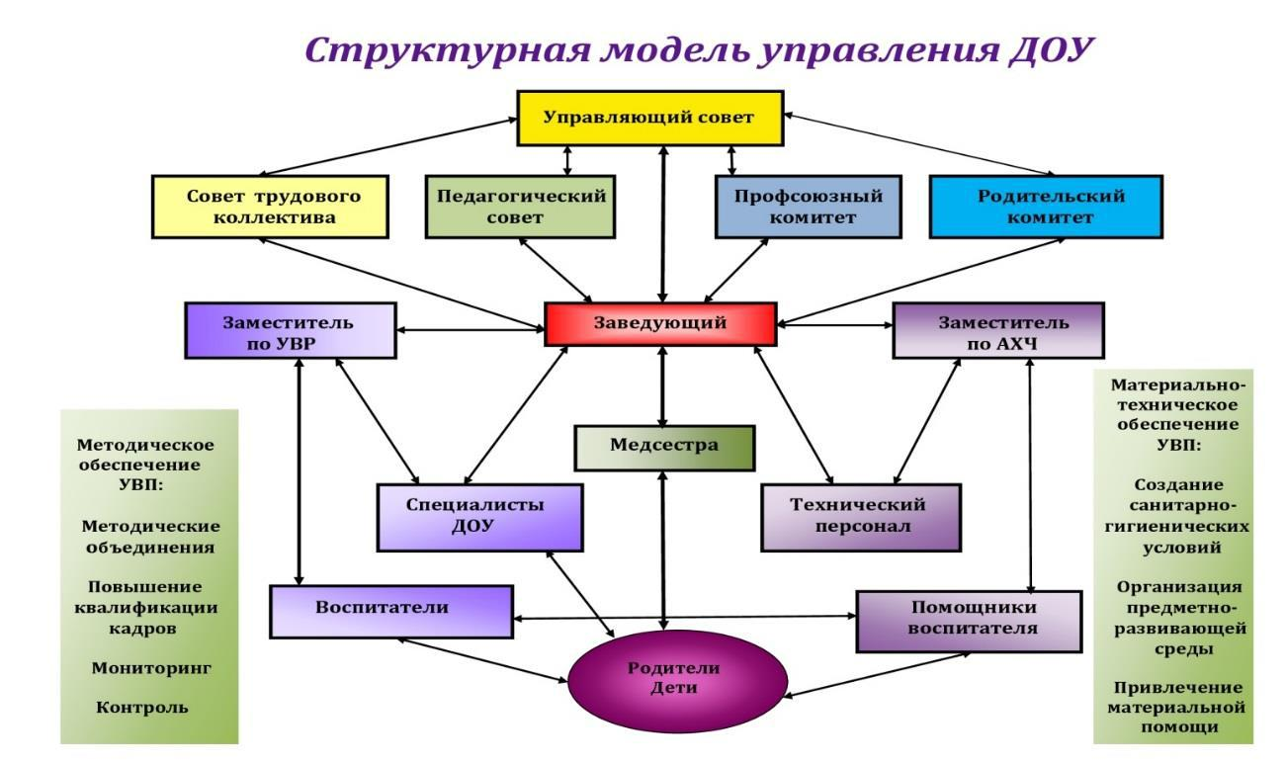

Структура и система управления соответствуют специфике деятельности ДОУ.

III. Оценка образовательной деятельности

Образовательная деятельность в ДОУ организована в соответствии с Федеральным законом от 29.12.2012 № 273-ФЗ «Об образовании в Российской Федерации», ФГОС дошкольного образования, СанПиН 2.4.1.3049-13 «Санитарно-эпидемиологические требования к устройству, содержанию и организации режима работы дошкольных образовательных организаций».

Воспитательно-образовательную работу коллектив МБДОУ ЦРР – д/с №56 города Ставрополя осуществляет по программам:

Основные образовательные программы:

- основная образовательная программа дошкольного образования МБДОУ ЦРР – д/с №56 разработана в соответствии с федеральным

государственным образовательным стандартом дошкольного образования и с учетом примерной образовательной программой дошкольного образования «Детство» (под редакцией Т.И. Бабаевой, А.Г. Гогоберидзе, О.В. Солнцевой.)

- основная общеобразовательная программа дошкольного образования
МБДОУ ЦРР – д/с №56 на основе примерной основной общеобразовательной программы дошкольного образования «От рождения до школы» (Под редакцией Н.Е. Вераксы,

Т.С. Комаровой, М.А. Васильевой, М. Мозаика – Синтез, 2014 г.).
Дополнительные парциальные программы:

• «Основы безопасности жизнедеятельности детей дошкольного возраста» Н.А. Авдеева, О.Л. Князева, Р.Б. Стѐркина;

- «Юный эколог» С.Н. Николаева;
- «Математические ступеньки» Е.В. Колесникова;

- «Цветные ладошки» И.А. Лыкова;
- «Я, ты, мы» Р.Б. Стеркиной, О.Л. Князевой;

ДОУ посещают воспитанники в возрасте от 2 до 7 лет. В ДОУ сформировано 11 групп общеразвивающей направленности.

Уровень развития детей анализируется по итогам педагогической диагностики. Формы проведения диагностики:
- диагностические занятия (по каждому разделу программы);
- диагностические срезы;

- наблюдения, итоговые занятия.

Разработаны диагностические карты освоения основной образовательной программы дошкольного образования ДОУ (ООП ДОУ) в каждой возрастной группе. Карты включают анализ уровня развития целевых ориентиров детского развития и качества освоения образовательных областей. Так, результаты качества освоения ООП ДОУ на конец 2018 года выглядят следующим образом:

Уровень | Выше |  | Норма |  | Ниже |  | Итого
развития | нормы |  |  |  | нормы
 | Кол- | % | Кол- | % | Кол- | % | Кол- | %
 | во |  | во |  | во |  | во | воспитанников
 |  |  |  |  |  |  |  | в пределе
 |  |  |  |  |  |  |  | нормы
Целевых | 154 | 42 | 170 | 46 | 47 | 12 | 371 | 88
ориентиров
детского
развития
Качество | 140 | 38 | 190 | 53 | 41 | 11 | 371 | 91
освоения
образовательных
областей

- мае 2019 года педагоги ДОУ проводили обследование воспитанников подготовительных групп на предмет оценки сформированности предпосылок к учебной деятельности. Задания позволили оценить уровень сформированности предпосылок к учебной деятельности: возможность работать в соответствии с фронтальной инструкцией (удержание алгоритма деятельности), умение самостоятельно действовать по образцу и осуществлять контроль, обладать определенным уровнем работоспособности, а также вовремя остановиться в выполнении того или иного задания и переключиться на выполнение следующего, возможностей распределения и переключения внимания, работоспособности, темпа, целенаправленности деятельности и самоконтроля.

Результаты педагогического анализа показывают преобладание детей с высоким и средним уровнями развития при прогрессирующей динамике на конец учебного года, что говорит о результативности образовательной деятельности в ДОУ.

Воспитательная работа

Чтобы выбрать стратегию воспитательной работы, на 2018-2019учебный год проводился анализ состава семей воспитанников.

СОЦИАЛЬНЫЙ ПАСПОРТ
МБДОУ ЦРР –д/с №56 города Ставрополя

Сведения об учреждении |  |  | Показатели
1. | Общие сведения
Всего семей |  |  | 333
Всего обучающихся |  |  | 371
Из них:
Мальчиков |  |  | 203
Девочек |  |  | 168
2. Национальность
- русские |  |  | 230
- армяне |  |  | 8
- украинцы |  |  | 2
- карачаевцы |  |  | 2
- греки |  |  |  | 1
- даргинцы |  |  |  | 1
- черкесы |  |  |  | 3
- марийцы |  |  |  | 1
- не указали |  |  |  | 123
3. Банк данных семей
Категории:
Многодетных семей |  |  |  | 37
- в них детей |  |  |  | 48
Неполных семей |  |  |  | 30
- в них детей |  |  |  | 31
Матерей-одиночек |  |  |  | 12
- в них детей |  |  |  | 12
Опекаемых (семей) |  |  |  | 1
Иностранных граждан (семей)
- в них детей
в том числе Украинцев (семей)
- в них детей
Неблагополучных семей |  |  |  |  | 0
- в них детей |  |  |  | 0
4. Сведения о родителях
4.1. Профессиональное |  | Количество |  |  |  | %
образование:
- высшее |  | 412 |  |  |  | 77,7
- среднее профессиональное |  | 66 |  |  |  | 12,4
- начальное профессиональное |  | 24 |  |  |  | 4,6
- не имеет профессионального |  | 28 |  |  |  | 5,3
образования
4.2. Статус родителей
- служащий |  | 141 |  |  |  | 26,7
- военнослужащий, сотрудник |  | 57 |  |  |  | 10,8
полиции
- рабочий |  | 199 |  |  |  | 37,5
- частный, индивидуальный |  | 15 |  |  |  | 2,8
предприниматель
- наемный рабочий |  | 57 |  |  |  | 10,8
- пенсионер |  | 3 |  |  |  | 0,6
- безработный |  | 58 |  |  |  | 10,8

Воспитательная работа строится с учетом индивидуальных особенностей детей, с использованием разнообразных форм и методов, в тесной взаимосвязи воспитателей, специалистов и родителей. Детям из неполных семей уделяется большее внимание в первые месяцы после зачисления в Детский сад.

Дополнительное образование
- 2018-2019 учебном году в ДОУ работали кружки по направлениям:
  - Социально-развивающее «Одаренный ребенок»

  - Познавательное экологическое «В гостях у природы»
  - Обучение грамоте «Грамотейка»
  - Художественное творчество «Семицветик»

  - Физкультурно-оздоровительное «Школа мяча»

- дополнительном образовании задействовано 52 % воспитанников ДОУ.

IV. Оценка функционирования внутренней системы оценки качества образования

- ДОУ утверждено положение о внутренней системе оценки качества образования. Мониторинг качества образовательной деятельности в 2018-2019учебном году показал хорошую работу педагогического коллектива по всем показателям.

Состояние здоровья и физического развития воспитанников удовлетворительные. 89 процентов детей успешно освоили образовательную программу дошкольного образования в своей возрастной группе. Воспитанники подготовительных групп показали высокие показатели готовности к школьному обучению.

- течение года воспитанники ДОУ успешно участвовали в конкурсах и мероприятиях различного уровня.

№ | ФИО | Название достижения или заслуги | Дата
п/п | воспитанника, | (указать за что)
 | наименование
 | учреждения
 |  | Международный уровень
1. | Островерхова | Диплом I степени | 11.10.2018
 | Василиса | Международная интернет-олимпиада
 | МБДОУ ЦРР – д/с | «Я помню, я горжусь!»
 | №56 г. Ставрополя
2. | Денисов Дмитрий | Диплом I место | 13.01.2018
 | МБДОУ ЦРР – д/с | Международное тестирование по математике
 | №56 г. Ставрополя | «Числа вокруг нас»
3. | Катилевская Мария | Диплом победителя (I место) | 05.02.2018
 | МБДОУ ЦРР – д/с | Международная интернет-олимпиада по ПДД
 | №56 г. Ставрополя | для дошкольников и начальных классов
4. | Пшеничная Полина | Диплом I степени | 21-22.04.2018
 | МБДОУ ЦРР – д/с | Международный конкурс-фестиваль детского
 | №56 г. Ставрополя | и юношеского творчества
 |  | «На семи ветрах»
 |  | Всероссийский уровень
5. | Марфенко Виолетта | Диплом I степени | 21.09.2018
 | МБДОУ ЦРР – д/с | Всероссийский творческий конкурс в
 | №56 г. Ставрополя | номинации «Рисунок» (название работы
 |  | «Достопримечательности моего города»)
6. | Колядин Роман | Победитель (I место) | 15.11.2018
 | МБДОУ ЦРР – д/с | Всероссийский творческий конкурс в
 | №56 г. Ставрополя | номинации «Осенняя фантазия»
 |  | (работа «Лесная сказка»)
7. | Сукиязова Маша | Победитель (I место) | 08.12.2018
 | МБДОУ ЦРР – д/с | Всероссийский творческий конкурс в
 | №56 г. Ставрополя | номинации «Новый год»
 |  | (работа «Символ года»)
8. | Туров Кирилл | Победитель (II место) | 17.12.2018
 | МБДОУ ЦРР – д/с | Всероссийский творческий конкурс в
 | №56 г. Ставрополя | номинации «Новый год»
 |  | (работа «Символ года»)
9. | Исаков Михаил | Диплом победителя (I место) | 30.03.2019
 | МБДОУ ЦРР – д/с | Всероссийская развивающая олимпиада для
 | №56 г. Ставрополя | дошкольников «Я и мир вокруг»
10. | Джиганова Розалия | Диплом лауреата I степени | 22.03.2019
 | МБДОУ ЦРР – д/с | Всероссийская on-line викторина «Лучше
 | №56 г. Ставрополя | мамы в мире нет!»
11. | Бирюкова Радмилла | Диплом I место | 23.05.2019
 | МБДОУ ЦРР – д/с | Всероссийская олимпиада
 | №56 г. Ставрополя | «Паровозик знаний!»
 |  | Региональный уровень
12. | Бобрышева | Призер краевой олимпиады воспитанников | 2019
 | Александра | дошкольных образовательных организаций
 | МБДОУ ЦРР – д/с | «По дороге знаний»
 | №56 г. Ставрополя

Охрана жизни, здоровья детей и медицинское сопровождение

- ДОУ созданы условия для профилактической и физкультурно-оздоровительной работы.

С целью оздоровления, повышения двигательной активности детей в течение 2018-2019учебном года в ДОУ проводились спортивные праздники, Дни здоровья, динамические паузы, подвижные игры, утренняя гимнастика, гимнастика после сна, физкультурные и музыкальные занятия, прогулки. Дети совместно с родителями участвовали в соревнованиях «Мама, папа, я

– спортивная семья», месячнике здоровья.
Медицинские мероприятия в течение года:
- Антропометрия (измерение роста, веса) – 2 раза в год – осень, весна;

- Профилактические прививки - по графику;

- Осмотр на педикулез – раз в неделю;

- Измерение двигательной активности и оценка физического состояния на физкультурных занятиях;

Закаливание:
- Сквозное ежедневное проветривание помещений в отсутствие детей;

- Утренняя гимнастика;

- Бодрящая гимнастика после дневного сна;

- Одежда детей по сезону;

- Прогулки (дневная, вечерняя);
- В летнее время сон с открытым окном (при уличной температуре выше

21*);

- Прием детей на улице;
Охрана жизни и здоровья детей:
- Безопасное уличное оборудование;

- Соблюдение правил безопасности в помещениях и группах ДОУ

- Безопасное оборудование в группах;

- Личная ответственность персонала за выполнение инструкций по охране жизни и здоровья детей;

Педагогический состав ДОУ и медперсонал совместно решают вопросы профилактики заболеваемости с учетом личностно ориентированного подхода, кадровой политики, материально-технического оснащения, взаимодействия с семьей в вопросах закаливания, физического развития и приобщения детей к спорту. Все оздоровительные и профилактические мероприятия для детей планируются и согласовываются с медперсоналом.

- комплексе проводится профилактическая и просветительская работа, которая направлена на повышение уровня знаний родителей (законных представителей) воспитанников по разнообразным темам и направлениям через оформление информационных стендов, папок раскладушек, консультаций на сайте ДОУ Ежегодно проводится диспансеризация детей, по результатам которой, дети распределяются по группам здоровья.

Годы | Количество |  | Группа здоровья
 | детей
 |  | I | II | III |  | IV
2016 | 315 | 46 | 259 | 9 |  | 1
2017 | 375 | 67 | 295 | 13 |  | -
2018 | 371 | 63 | 298 | 10 |  | -

Результатом эффективной и целенаправленной работы по охране жизни и здоровья детей и сотрудников является снижение случаев детского и взрослого травматизма, а также массовой сезонной заболеваемости о чём свидетельствуют следующие показатели.

Анализ заболеваемости детей дошкольного возраста
Год |  | Кол- |  | Пропущено дней по болезни |  |  |  |  |  | Случаи
 |  | во |  |  |  |  |  |  |  | травматизма
 |  | детей |  | всего за |  |  | 1 ребёнком | %
 |  |  |  | год |  |  | в год | посещаемости
2017 |  | 375 |  | 6487 |  |  | 17,3 | 54,1 |  | 0
 | 2018 |  | 371 |  | 3895 | 10,6 |  |  | 58,7

Из таблицы видно, что у воспитанников улучшилось состояние здоровья и, как следствие, снизилась заболеваемость детей. Такие результаты достигнуты благодаря правильной организации и проведении физкультурно-оздоровительной работы, закаливанию, организации рационального питания.

Несчастные случаи, травматизма в 2018-2019учебном году отсутствовали в дошкольном учреждении.

Большое значение в работе дошкольного учреждения имеют практические занятия по привитию детям навыков безопасного поведения. С этой целью оформлены уголки безопасности, изготовлены методические пособия, макеты, ширмы, имеются планы работы.

Сохранение и укрепление здоровья детей – еще одно из основных направлений работы дошкольного учреждения. Только здоровый ребенок способен на гармоничное развитие, поэтому формирование привычки к здоровому образу жизни были и остаются первостепенной задачей детского сада.

V. Оценка кадрового обеспечения

ДОУ укомплектовано педагогами на 100 процентов согласно штатному расписанию. Всего работают 29 педагогических работников. Педагогический коллектив ДОУ насчитывает 5 специалистов. Соотношение воспитанников, приходящихся на 1 взрослого:

- воспитанник/педагоги – 13/1;
- воспитанники/все сотрудники – 7/1.
За 2018-2019учебный год педагогические работники прошли аттестацию и получили:

- высшую квалификационную категорию – 1 воспитатель;
- первую квалификационную категорию – 3 воспитатель.
Курсы повышения квалификации в 2018-2019 учебном году прошли 4 педагога.
Диаграмма с характеристиками кадрового состава ДОУ

АНАЛИЗ СТАЖА И ВОЗРАСТНОГО ЦЕНЗА ПЕДАГОГИЧЕСКИХ РАБОТНИКОВ
всего пед.работниковв |  |  |  |  |  |  |  | стаж педагогической работы
 | До 3 лет |  | 3-5 лет |  |  | 5 | – 10 лет |  | 10 – 15 лет |  | 15-20 |  |  | Свыше 20 лет
 |  |  |  |  |  |  |  |  |  |  | лет
 | Кол- | % | Кол-во |  | % | Ко |  | % | Кол-во | % | Кол-во |  | % | Кол- | %
 | во |  |  |  |  | л- |  |  |  |  |  |  |  | во
 |  |  |  |  |  | во
29 | 9 | 31 | 5 |  | 17 | 3 |  | 10 | 4 | 14 | 4 |  | 14 | 4 | 14

.

работ. всего пед
 | Кол-во | % | Кол-во | % | Кол-во | % | Кол-во | %
29 | 11 | 38 | 5 | 17 | 5 | 17 | 8 | 28

Квалификационная категория

Высшая | Первая | Соответствие | б/к
 |  | должности

ДОУ укомплектован кадрами полностью. Педагоги постоянно повышают свой профессиональный уровень, эффективно участвуют в работе методических объединений, знакомятся с опытом работы своих коллег и других дошкольных учреждений. Все это в комплексе дает хороший результат в организации педагогической деятельности и улучшении качества образования и воспитания дошкольников.

VI. Оценка учебно-методического и библиотечно-информационного
обеспечения

- ДОУ библиотека является составной частью методической службы. Библиотечный фонд располагается в методическом кабинете, кабинетах специалистов, группах ДОУ. Библиотечный фонд представлен методической

литературой по всем образовательным областям основной общеобразовательной программы, детской художественной литературой, периодическими изданиями, а также другими информационными ресурсами на различных электронных носителях. В каждой возрастной группе имеется банк необходимых учебно-методических пособий, рекомендованных для планирования воспитательно-образовательной работы в соответствии с обязательной частью ООП.

- 2018-2019учебном году ДОУ пополнило учебно-методический комплект к примерной общеобразовательной программе дошкольного образования «От рождения до школы» в соответствии с ФГОС. Приобрели наглядно-дидактические пособия: − серии «Мир в картинках», «Рассказы по картинкам», «Расскажите детям о…», «Играем в сказку», «Грамматика в картинках», «Искусство детям»; − картины для рассматривания, плакаты; − комплексы для оформления родительских уголков; − рабочие тетради для обучающихся.

Оборудование и оснащение методического кабинета достаточно для реализации образовательных программ. В методическом кабинете созданы условия для возможности организации совместной деятельности педагогов. Однако кабинет недостаточно оснащен техническим и компьютерным оборудованием.

Информационное обеспечение ДОУ включает:

− информационно-телекоммуникационное оборудование – в 2018-2019 учебном году пополнилось компьютером, 2 принтерами, музыкальным оборудованием − программное обеспечение – позволяет работать с текстовыми редакторами, интернет-ресурсами, фото-, видеоматериалами, графическими редакторами.

- ДОУ учебно-методическое и информационное обеспечение достаточное для
организации образовательной деятельности и эффективной реализации образовательных программ.

VII. Оценка материально-технической базы

- ДОУ сформирована материально-техническая база для реализации образовательных программ, жизнеобеспечения и развития детей. В Детском саду оборудованы помещения:

− групповые помещения – 11; − кабинет заведующего – 1; − методический кабинет – 1; − музыкальный зал – 1; − физкультурный зал – 1; − пищеблок – 1; − прачечная – 1;

− медицинский кабинет – 1; − процедурный кабинет – 1.

При создании предметно-развивающей среды воспитатели учитывают возрастные, индивидуальные особенности детей своей группы. Оборудованы групповые комнаты, включающие игровую, познавательную, обеденную зоны.

- 2018 году ДОУ проведен текущий ремонт 11 групп, 2 спальных помещений, коридора 1 этажа, музыкального зала и капитальный ремонт прачечной. Приобретены песочницы и игровое оборудование на участках ДОУ. Провели ремонт павильона 1 группы.

Материально-техническое состояние ДОУ и территории соответствует действующим санитарно-эпидемиологическим требованиям к устройству, содержанию и организации режима работы в дошкольных организациях, правилам пожарной безопасности, требованиям охраны труда.
Вывод:

Анализ показателей за 2018-2019учебный год указывает на то, что ДОУ имеет достаточную инфраструктуру, которая соответствует требованиям СанПиН 2.4.1.3049-13 «Санитарно-эпидемиологические требования к устройству, содержанию и организации режима работы дошкольных образовательных организаций» и позволяет реализовывать образовательные программы в полном объеме в соответствии с ФГОС ДО.

• мониторинг усвоения программного материала, показывает систематичность и последовательность работы педагогического коллектива;

- здоровьесберегающая деятельность ДОУ обеспечивает интеграцию образовательной, воспитательной и оздоровительной деятельности в условиях поликультурной среды при взаимодействии всех субъектов педагогической деятельности (педагогов, детей, родителей);

- взаимодействие всех участников воспитательно-образовательного процесса по психолого-педагогическому сопровождению детей;

- ведётся планомерная работа с родителями, подчиненная единой цели: создание единого образовательно-оздоровительного пространства детский сад – семья.
- ДОУ укомплектован достаточным количеством педагогических и иных работников, которые имеют высокую квалификацию и регулярно проходят повышение квалификации, что обеспечивает результативность образовательной деятельности.

- предметно-развивающая среда в группах сформирована в соответствии с рекомендациями базовой программы, постоянно осуществляется укрепление и обновление материально-технической базы.

